一、材料打（复）印方法：
㈠请表务请下载A3页面PDF格式电子文稿，正反面打印，样表如下：
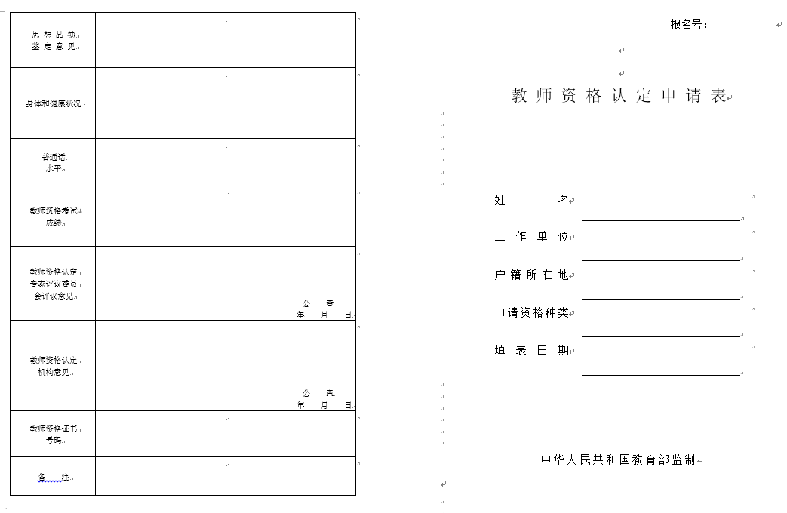

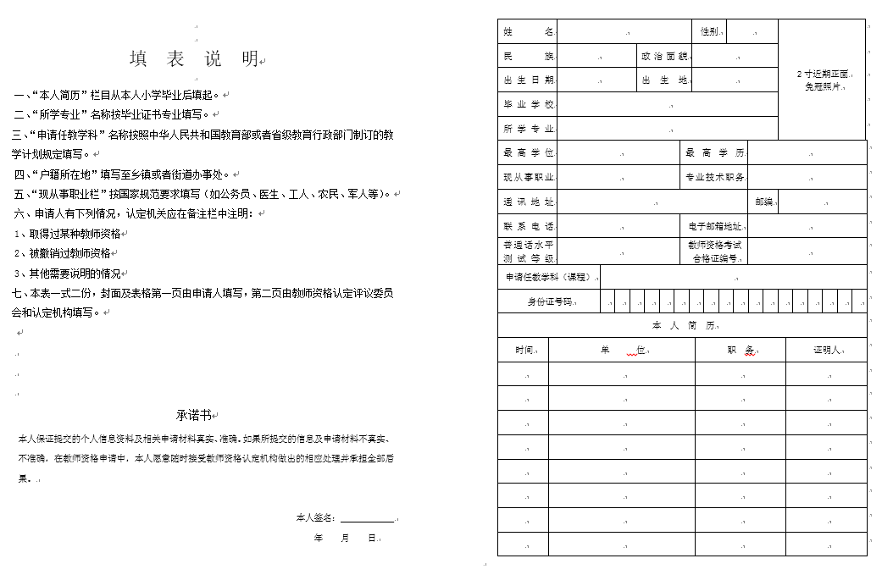
㈡身份证及户口簿复印方法，此材料一律用A4纸规格复印。
⑴第一面复印户口簿“户主页”与身份证第一面（带“国徽”图标那面）
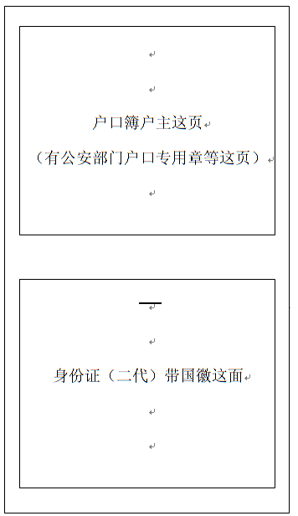

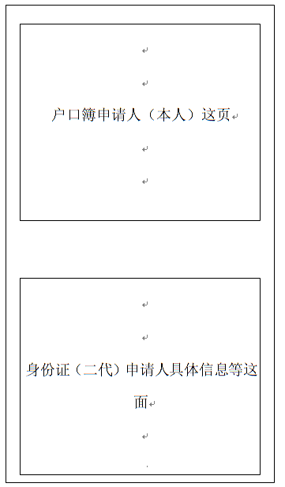
⑵上面“⑴”这页的背面复印户口簿申请人（本人）页与身份证第二面（申请人具体信息等）
㈢普通话证书与学历证书正反面复印。
㈣《申请人思想品德鉴定表》中第八栏若为派出所或警署鉴定，鉴定方式各派出所或警署有所不同：有的是直接在表中进行鉴定后盖章，有的是单独纸质材料鉴定盖章，上述鉴定方式均予认可。
二、申请照片：
申请人近3个月内的彩色证件照，淡蓝色、红色或白色背景，无边框；正面照，免冠，无头饰。上传电子照片建议宽度为114像素，高度为156像素。须按照要求由申请人本人上传，且必须与教师资格申请表上所贴照片底版相同。
现场确认时提交的照片与此电子照片同一底版。无边框二寸照片，照片背面用“圆珠笔”写明姓名、申请类别、申请任教学科等信息。

